七上练习题
一、选择题：（请将正确答案的字母代号填到题后的括号中）
1. 为纪念中国历史上的一位杰出人物，孙中山曾写下“中华开国五千年，神州轩辕自古传”诗句。毛泽东也写了“聪明睿智，光被遐荒，建此伟业，雄立东方”以纪念此人。两位伟人共同纪念的人物是( ) A．黄帝 B．炎帝 C．大禹 D．秦始皇
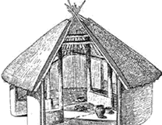
2.过上农耕生活的原始居民已经会建造房屋。如题1图所示，居住在该样式房屋中的原始居民是（ ）A.元谋人B.北京人C.半坡人D.河姆渡人
题1图 半地穴式房屋复原图
3.半坡和河姆渡的原始居民过上定居生活的最主要原因是（ ）
A.农业生产的发展 B.火的使用
C.能建造房屋 D.使用陶瓷
4．2014年苏州市工业园区唯亭草鞋山遗址入选第七批全国重点文物保护单位名单。该文化遗址是典型的新石器文化时期的遗址，下列遗址中与其同位于长江流域的是（ ）
A．北京人遗址 B．山顶洞人遗址 C．河姆渡人遗址 D．半坡人遗址
5． “人猿相揖别。只几个石头磨过，小儿时节。”据考古发现，下列使用磨制石器的远古居民是（ ）
①元谋人 ②北京人 ③半坡居民 ④河姆渡居民
A．①② B．②③ C．①④ D．③④
6.下列原始人类出现的先后顺序是（ ）
①半坡遗址 ②元谋人 ③北京人 ④河姆渡遗址
A．②③①④ B．①④②③ C．②③④① D．④①②③
7. 据大汉口遗址的考古发现，墓葬里随葬品相差悬殊，有的墓随葬的玉器等精美工艺品和日常器物多达 100 多件，有的墓只有陶器 10 多件，有的墓却一无所有，这表明了 ( )
①私有财产的出现 ②贫富分化的产生
③社会生产力的发展 ④原始社会正逐步走向解体
A．①②③④ B．①②③ C．②③④ D．②③
8.毛泽东曾写道：“赫赫始祖，吾华肇造；……”这里的“始祖”是指（ ）
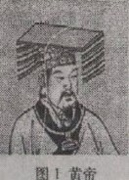
A.禹 B.舜 C.尧 D.黄帝
9．图1是我国古老传说中黄河流域一位著名的部落首领。下列有关该部落首领的传说，正确的是（ ）
①他联合炎帝，打败蚩尤 ②他建造宫室，制作衣裳
③他教人们挖井，发明舟车 ④他发明养蚕缫丝，创造了文字
A．①②③ B．①②④ C．②③④ D．③④
10．株洲神农城被誉为“两型社会”的典范之作，下图所示景观的命名是为了纪念中华民族的始祖（ ）
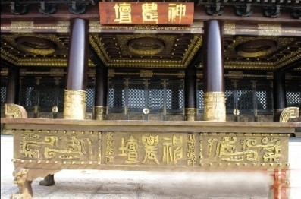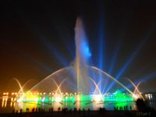
神农坛 神农湖水幕电影

A．蚩尤 B．炎帝 C．禹 D．舜
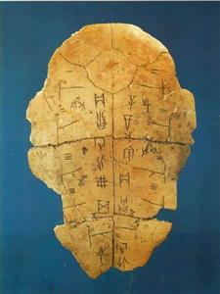
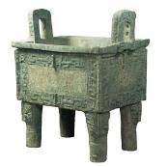
11．河南安阳殷墟博物馆位于河南省安阳市区西北小屯村一带，距今已有三千三百多年历史。因其出土大量的甲骨文和青铜器而驰名中外。在商代，因为水患和政治动乱，商朝几次迁都。下列人物把商朝都城迁到殷，使商朝稳定下来的是（ ）
A．汤 B．伊尹 C．盘庚 D．商纣
12．历史文物是后人了解历史的第一
手资料。通过右图所示文物，我们可以了解哪一时期的历史？（ ）
A．夏朝 B．商朝 C．秦朝 D．西汉
13．陕西出土的大盂铜鼎铭文记载，周康王一次赏赐盂壹仟柒佰零玖个奴隶。据此铭文判断，盂受赏赐时的身份是（ ）
A．周康王的嫡长子 B．大地主 C．自由平民 D．大贵族
14．《诗经·卫风·木瓜》：“投我以木瓜，报之以琼琚。匪报也，永以为好也……”据考证，该诗为赞美齐桓公帮助卫国人打败狄人（北方游牧民族）而作，印证了齐桓公“尊王攘夷”的政治策略。与以上信息相关的史实是（ ）
A.牧野之战 B.春秋争霸 C.楚汉之争 D.官渡之战
15． “治世不一道，便国不法古”是商鞅变法的依据。商鞅的下列变法措施，旨在提高军队战斗力的是( )
A．改革土地制度 B．奖励军功
C．重视农业 D．建立县制
16.成语故事蕴含着丰富的历史信息，下列成语源于春秋争霸的是 （ ）
A．退避三舍 B．围魏救赵 C．纸上谈兵 D．三顾茅庐
17.四川成都平原上有一个了不起的工程……它至今还为无数民众输送涓涓清流。”下列历史人物中，主导修筑这个“了不起的工程”的是（ ）
A．禹 B．李冰 C．商鞅 D．李春
18．历史悠久的汉语言文字不仅是中华文化的载体，而且本身就是一种灿烂的文化。若寻找这一文化的源头，最早可以追溯到（ ）
A.夏朝 B.商朝 C．西周 D．东周
19. 每年国务院办公厅公布的《关于X年部分节假日安排的通知》都会新鲜出炉。其中与屈原有关的放假节日是（ ）
A.元宵节 B.清明节 C.端午节 D.中秋节
20．党的十八大报告中指出：“教育是民族振兴和社会进步的基石。……大力促进教育公平，合理配置教育资源……。”在当代中国，教育是人民群众最关心、最直接、最现实的利益问题之一。孔子的下列观点中，最能体现这一思想的是（ ）
A．因材施教 B．温故知新 C．有教无类 D．当仁不让于师
21.下列属于老子思想的是（ ）
A.“仁” B.一切事物都有对立面，对立的双方可以相互转化
C.主张改革，实行法治 D.“兼爱”“非攻”
22．下列对先秦（秦朝以前）时期历史发展的表述不正确的是（ ）
A．半坡居民普遍使用磨制石器并开始使用彩陶
B．铁器、牛耕的使用和推广，提高了生产效率
C．孔子的思想主要是“礼”和“法”两部分
D．西周实行分封制，在当时起着拱卫周王室的作用
23．建立起我国历史上第一个统一的中央集权的封建国家的是( )
A．秦始皇 B．汉武帝 C．唐太宗 D．成吉思汗
24．秦朝的行政机构中，掌管军事的中央官员是( )
A．丞相 B．太尉 C．御史大夫 D．郡守
25．西汉时期，西域就正式归属了汉朝版图，成为中国领土不可分割的一部分。下列有关西域的史实，表述正确的是( )
A．张骞两次出使西域到了匈奴
B．西域都护府设立于公元60年
C．郑吉是西域都护府的第一任都护
D．公元73年，班超就任西域都护
26．中国银行行徽(图1)的外观设计灵感源自于我国古代的一种钱币(图2)。这种形状的钱币最早在全国统一使用是在( )A．秦朝 B．唐朝 C．宋朝 D．清朝
27．《帝国的终结》是易中天迄今为止最看重的一部著作，该著作深刻探究了中国帝国制度形成和灭亡的原因。书中说“秦，虽死犹存，它亡得悲壮”。从政治上看，“秦，虽死犹存”主要是指( )
A．统一度量衡、货币 B．焚书坑儒
C．中央建立三公九卿制 D．建立统一国家和中央集权制度
28．近期热播的电视纪录片《舌尖上的中国》介绍了我国各地的美食。那么中原开始吃上石榴、核桃等食物应该是在( )A．秦朝 B．汉朝 C．唐朝 D．元朝
29．毛泽东有诗云：“劝君少骂秦始皇……百代都行秦政法……”下列不属于“秦政法”的是( )
A．分封制 B．中央集权制 C．郡县制 D．皇帝制
30．三国两晋南北朝时期，中国历史的基本特点是( )
A．群雄并起与国家分裂 B．政权分立与民族融合
C．民族交往与民族融合 D．经济发展与科技进步
31．《三国演义》里的“借东风”、“草船借箭”、“连环计”的故事为人们津津乐道，而它们都与三国鼎立局面形成的关键战役有关，这场战役是( )
A.巨鹿之战 B.官渡之战 C．赤壁之战 D．淝水之战
32.图示法是学习历史的一种好方法．它能将复杂的历史较直观形象的展示出来。下面哪幅图直观反映了三国鼎立的形势 （ ）
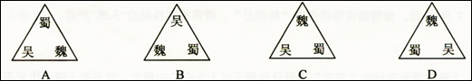

33．下列对三国鼎立局面形成的评价，符合历史发展趋势的一项是（ ）
A．局部统一，为大一统创造了条件 B．战乱频繁，严重破坏了社会经济
C．政权割据，形成了国家分裂局面 D．破坏了民族关系，不利于民族融合
34.公元383年，哪一场战争之后，前秦的统治瓦解，北方地区重新陷入割据混战的状态？（ ）
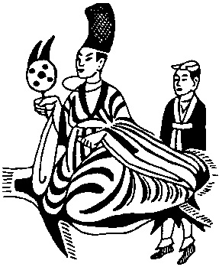
A.官渡之战 B.淝水之战 C.赤壁之战 D.巨鹿之战
35．观察右图“身穿汉族服装的鲜卑贵族形象”。出现这一现象的主要原因是（ ）
A．北方少数民族内迁 B．穿汉服显示贵族身份
C．北魏统一黄河流域 D．孝文帝推行汉化政策
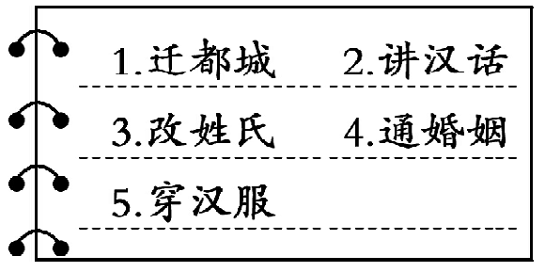
36．右边是小明同学整理的某皇帝施政政策要点。这些政策产生的结果应是（ ）
A．推进大一统格局 B．形成三国鼎立局面
C．加快江南经济开发 D．促进北方民族融合
37.李白的诗句 “三川北虏乱如麻，四海南渡似永嘉”中提到了永嘉五年（311年），中原人民纷纷南迁江南的情况，从中可以看出，北方人民南迁主要是因为（ ）
A．北方自然条件恶劣 B．北方战乱频繁
C．北方统治者残暴 D．南方经济发达
38.云冈石窟研究院为了弘扬我国石窟艺术的创新精神，由该院出品的《云冈石窟雕刻艺术特种邮票纪念册》于前几年正式出版发行。云冈石窟坐落在今天的 （ ）
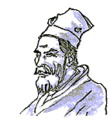
A．河南省 B．山西省 C．甘肃省 D．陕西省
39．右图中的人物是我国北朝时期著名的农学家。下列关于他的说法，不正确的是（ ）
A．他介绍的农业生产经验全部来源于走访
B．他写了著名的农业科学著作《齐民要术》
C．他的著作在世界农学史上占有重要地位
D．他在书中强调农业生产要遵循自然规律
40.我国古代有很多德才兼备的人，他们通常被称为“圣人”。被后人尊称为“书圣”的是（ ）
A.王羲之 B.苏轼 C.关汉卿 D.曹雪芹
二、非选择题：
41.阅读下列材料，回答问题：
春秋战国时期被称为我国古代历史上的“大变革时代”。请回答：
（1）在历史学习中，通过对历史现象之间联系的思考，可以帮助我们更准确、清晰地认识历史，发现历史发展的内在规律。请看下列两幅图，它们都从一个侧面反映了这个“大变革时代”中出现的历史现象，你能将下列解释它们之间联系的相关说明，按照你发现的历史规律排列吗？（请将英文代号填写在相应数字序列后）
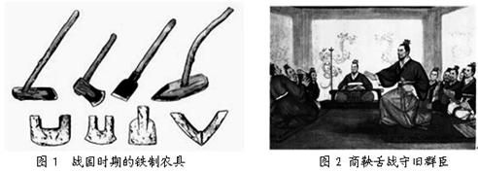

A.一些奴隶主将新开垦田地变成私田出租。
B.铁农具和牛耕的使用和推广，大量荒地被开垦出来。
C.各国掀起变法运动。
D.奴隶主转化为封建地主，租种地主土地的人，变成农民。
E.新兴的地主阶级为了确立封建统治，发展封建经济。
排序：
① ② ③ ④ ⑤ 。
(2) 图2中，商鞅舌战对象代表的是哪个阶级？
(3）你认为，商鞅变法中哪些内容会损害这些“守旧群臣”的利益？（至少举出两条说明）

（4） 你怎样来认识商鞅变法的重要意义？

42.基础检测题：
（1）我国汉朝史学家司马迁撰写的《史记》是历史上第一部编年体通史。
错误：
理由：

（2）有位同学在笔记中写道：为了加强对全国的思想控制，秦始皇采取了焚烧书籍、独尊儒术、大兴佛教等一系列措施。请写出该题两处错误之处，并说明理由。
错误：
理由：

错误：
理由：

43．阅读下列材料，回答问题：
材料一 地域辽阔而人烟稀少；稻米和鱼是主要食物，人们还可以从山泽中采集植物果实和贝类为食；放火烧荒，耕种水田；不需要商人贩卖货物，没有非常富裕的人家。
——《史记》对江南地区的描述
材料二 江南之为国盛矣……民户繁育，将曩时（以往）一矣。地广野丰（物产丰富），民勤本业，一岁或稔（丰收），则数郡忘饥。
——《宋书》对江南地区的描述
材料三 西汉元始二年（公元2年）的人口统计表明，南方和北方的人口比例为1：3．2；就人才而言，两汉时代的三公九卿、儒林文苑也都集中于北方，南方几乎是空白。但到南朝以后，南方人中进士的逐渐增多，以至于大大超过了北方，文化繁荣也远胜于北方。
——《中国古代史》
请回答：
（1）《史记》和《宋书》中所记载的汉朝和南朝时江南的经济情况有什么变化？反映了怎样的问题？

（2）你认为这种变化同《中国古代史》中反映的情况有什么关系？谈谈你对当前精神文明和物质文明关系的认识。

44. 阅读材料，回答问题。
材料一 秦王扫六合，虎视何雄哉！挥剑决浮云，诸侯尽西来。——李白《古风》
材料二 竹帛烟销帝业虚，关河空锁祖龙居。坑灰未冷山东乱，刘项原来不读书。——章碣《焚书坑》
(1)这两首诗提到了我国历史上一位威名赫赫的皇帝，这位皇帝是谁？(2分)

(2)材料一赞颂了“秦王”的什么功绩？为了巩固统治，他在政治上采取了什么措施？(5分)

(3)材料二讥讽了这位统治者的哪一项统治措施？这一措施给我国古代思想文化造成了什么严重后果。(4分)

(4)材料二的“山东乱”指的是我国历史上的第一次大规模农民战争。这场农民战争爆发于什么地方？(3分)

(5)“秦王”的统治给后世的统治者留下了什么历史教训？(3分)

